一、项目信息：采购人：重庆市涪陵区妇幼保健院
项目名称：涪陵区妇幼保健院超声心脏探头单一来源采购；拟采购的货物或服务的说明：(10V4)探头、1把、预算金额100000.00元；拟采购的货物或服务的预算金额：100000.00元；采用单一来源采购方式的原因及说明:只能从唯一供应商处采购。
二、拟定供应商信息名称：重庆轩良商贸有限公司，地址：重庆市南岸区南坪街道南坪西路73号8-2。
三、公示期限2026年05 月19日至2026年05月21日
四、联系方式
联系人：郑老师
联系电话：18580252971

五、附件
1.院内单一来源论证表
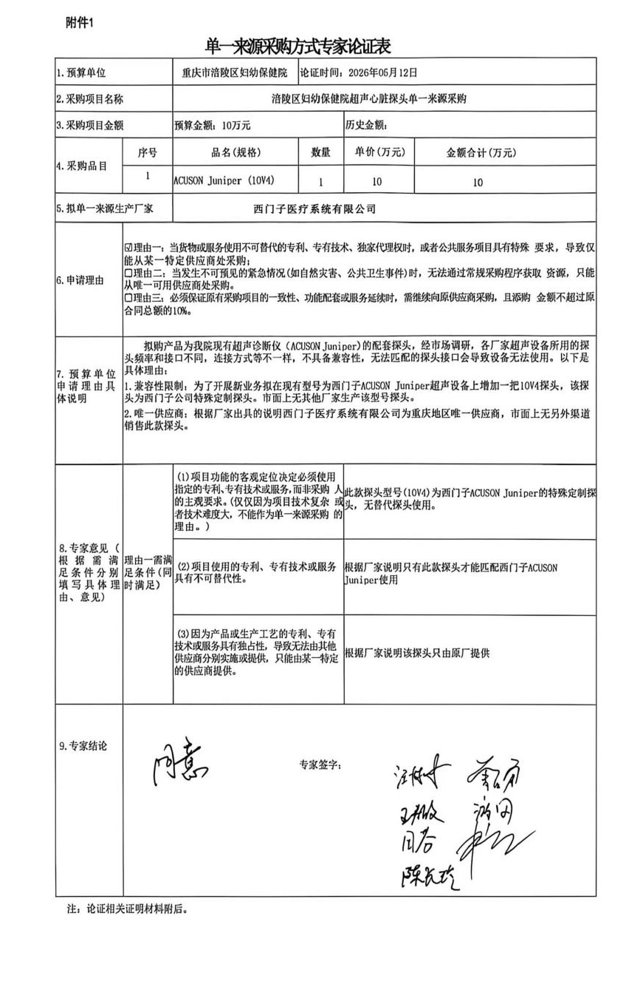

2.厂家独家供应说明
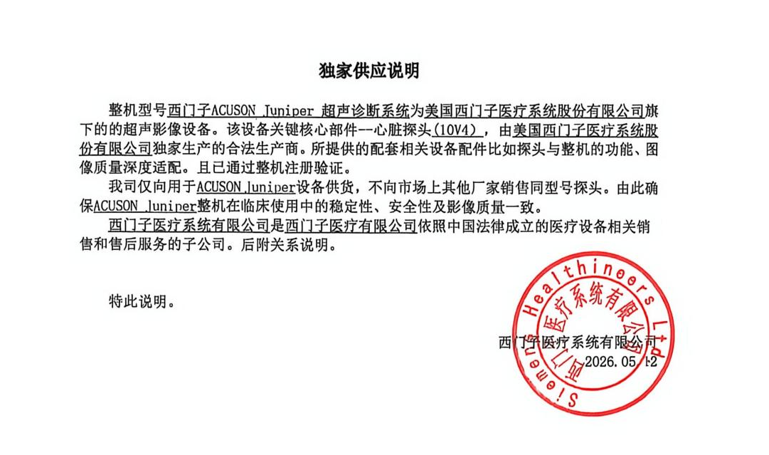

- 关系说明
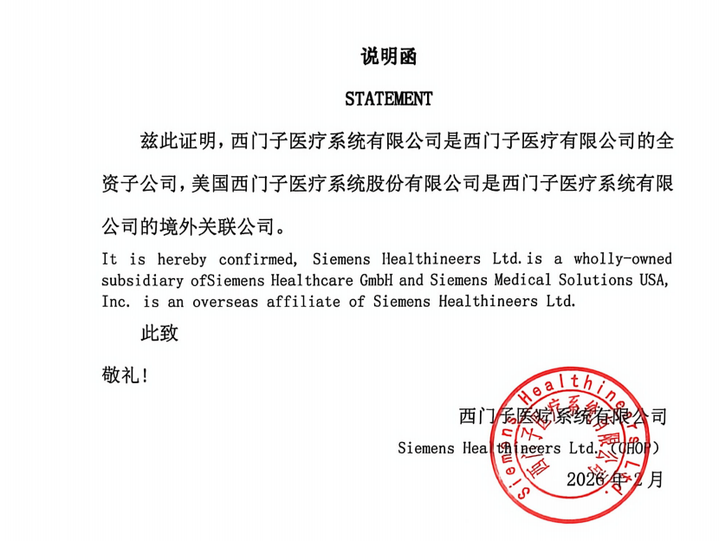

4.授权书

